# FAST-ANT-40G平台

## 1.基本硬件平台

### 1.1主要指标

基于教研室目前的40G NP评估版（相见附录），测试仪只使用版上的ALtera FPGA，暂不用zynq FPGA，由教研室完成Altera FPGA OS的设计。

（1）支持2个40G接口，4个10G接口和12个千兆接口

（2）FPGA OS主要包括三种接口的MAC、MUX/DMUX逻辑和DDR3存储器访问适配逻辑；

（3）FPGA OS与UM接口包括数据接口，存储访问接口和配置接口；

（4）数据接口宽度为512b，频率250MHz；

（5）存储访问接口读写带宽至少为80Gbps，用于保存测试接收的分组；

（6）配置接口连接到10b的GPIO输入；

（7）支持TSN测试？

### 1.2FPGA OS

FPGA OS如下图所示。



图1 40G平台FPGA OS结构



多种发包模式，是扩展PGM，还是做成发包模块流水线？

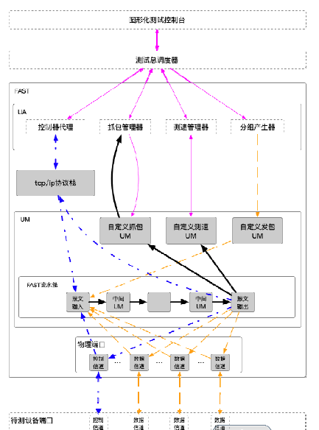

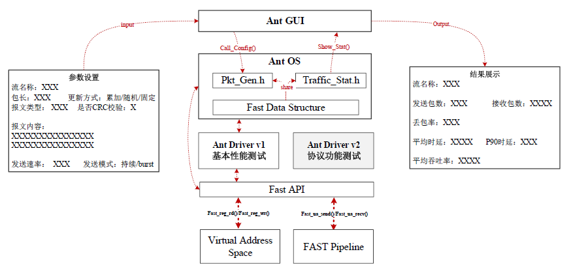

附：40G板结构

